**Florence**

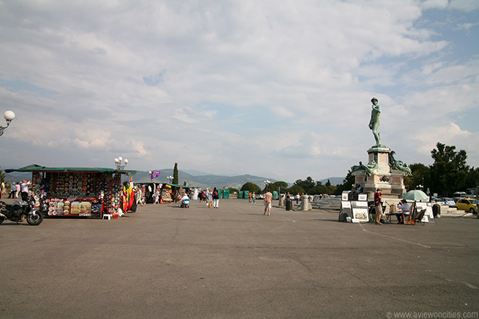

**Piazzale Michelangelo**

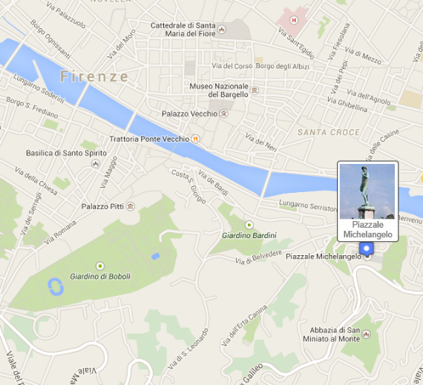Piazzale Michelangelo

Het Piazzale Michelangelo is een groot, deels autovrij plein dat aan de overkant van de Arno rivier ligt tegenover het stadscentrum van Florence.

Vanaf het plein heb je een van de beste onbelemmerde zichten over de stad.

Een steil kronkelend pad leidt langs de Porta San Niccolò, een 14e eeuwse stadspoort gelegen aan de Arno rivier, tot aan het Piazzale Michelangelo.

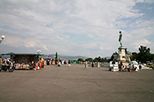

Risanamento

Het weidse plein werd in 1860 aangelegd door Giuseppe Poggi, een Florentijnse architect die vooral bekend is om de brede boulevards die hij in Florence liet aanleggen.

Piazzale Michelangelo

De boulevards en het plein waren onderdeel van de zogenaamde 'Risanamento' een stedelijk moderniseringsproject uit de laat 19e eeuw. Ook de aanleg van het [Piazza della Repubblica](http://www.aviewoncities.com/nl/florence/piazzadellarepubblica) viel hieronder.

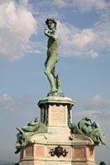Michelangelo

Het Piazzale Michelangelo is genoemd naar de beroemdste renaissance kunstenaar van de stad, Michelangelo Buonarroti.

In het midden van het plein staat een replica van zijn beroemdste standbeeld, de David.

Het bronzen beeld staat op een groot voetstuk dat versierd wordt door replica's van allegorische beelden die dag, nacht, valavond en dageraad voorstellen.

De David

Het originele, marmeren beeld van de David is te zien in de [Galleria dell'Accademia](http://www.aviewoncities.com/nl/florence/galleriadellaccademia); de originele allegorische beelden staan in de Medici kapellen van de [San Lorenzo Basiliek](http://www.aviewoncities.com/nl/florence/basilicadisanlorenzo).

Het uitzicht

Het plein wordt het hele jaar door druk bezocht; busjes brengen toeristen aan die hier foto's nemen vanaf de balustrade.

Op het plein staan een aantal kraampjes met souvenirs en snacks.

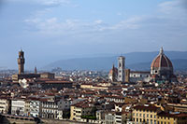Maar ondanks de toeristische commercie is het plein zeker een bezoek waard al is het maar vanwege het adembenemende zicht dat men van hieruit heeft over de stad Florence.

De Toscaanse heuvels zorgen voor een extra mooi decor. Je hebt hier een goed zicht op enkele van de belangrijkste herkenningspunten in de stad zoals de [Duomo](http://www.aviewoncities.com/nl/florence/duomo), de [Ponte Vecchio](http://www.aviewoncities.com/nl/florence/pontevecchio) en het [Palazzo Vecchio](http://www.aviewoncities.com/nl/florence/palazzovecchio).

Zicht over Florence

San Miniato al Monte

Een korte wandeling langs de Viale Galilei brengt je tot aan een reeks trappen die leiden naar de pittoreske [San Miniato al Monte](http://www.aviewoncities.com/nl/florence/sanminiatoalmonte), een kerkje uit de 11e eeuw.

Mis zeker het kerkhof niet; je vindt er een aantal indrukwekkend versierde tombes.